GIT

Mail profesor: [Cristiandracedo@hotmail.com](mailto:Cristiandracedo@hotmail.com)

Para ingresar en una carpeta:

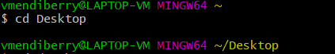

Para salir de una carpeta:

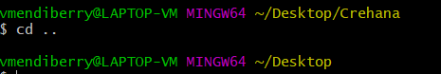

Para ver los archivos que están dentro de una carpeta:

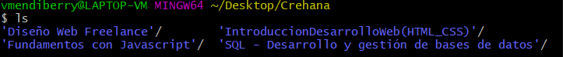

O también puede utilizarse:

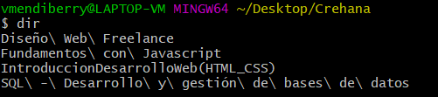

Para limpiar la pantalla:



Para crear una carpeta en el directorio donde estoy:



Para iniciar GIT:



Para eliminar un repositorio de git:



Para crear un usuario a nivel global:



Para configurarle un mail al usuario:



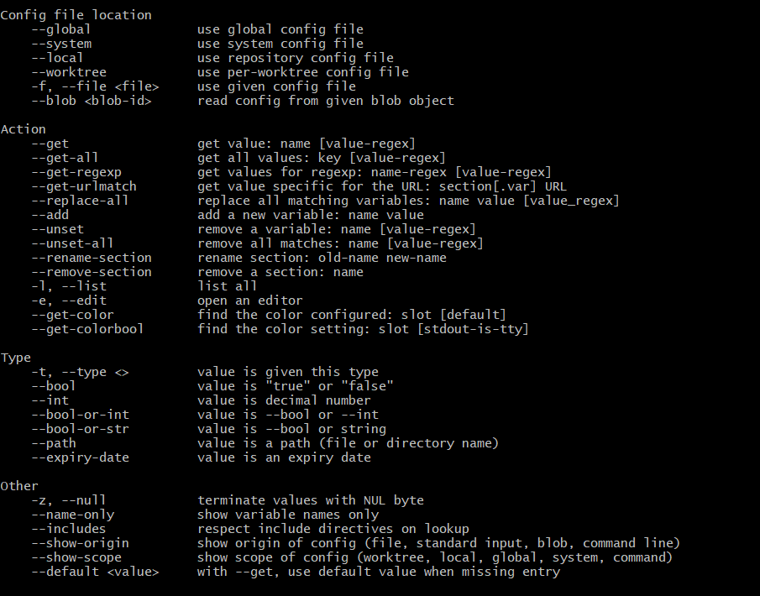

Git config: ver configuración de GIT

--list: listar configuraciones

--show-origin: muestra ruta en donde se encuentran las configuraciones

> : insertar en un archivo (puede ser un txt)



Git STATUS:

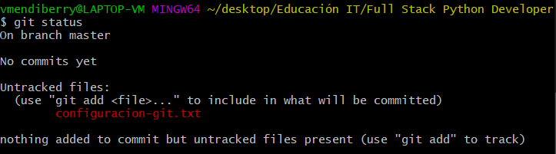

Para registrar el cambio o un archivo nuevo:

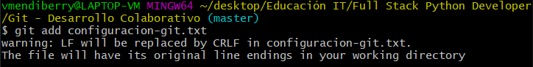

Si quiero agregar TODOS los cambios, debo poner “git add .”:



Para hacer un commit:



Al hacer git commit, se abre la consola de VIM:

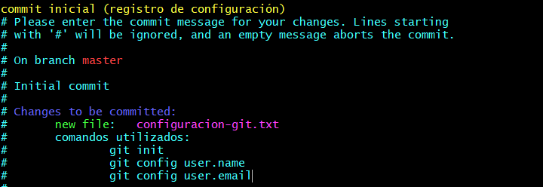

Dentro de la consola de VIM, tengo que poner un título al commit (en amarillo) y si quiero puedo agregar comentarios al final (por ejemplo, a partir de “comandos utilizados” son comentarios, y van con #).

Para finalizar el commit, tengo que apretar la tecla ESC y escribir “:wq”, que significa “write” y “quit”.

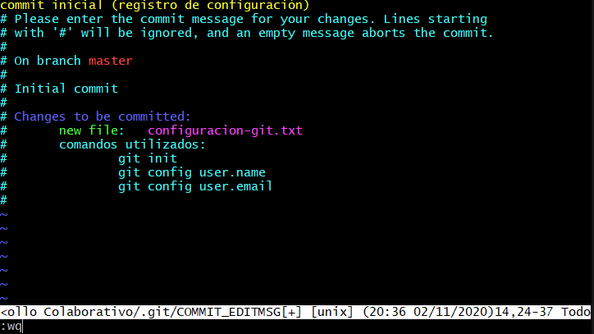

Al finalizar el commit, aparece lo siguiente:



Git LOG:

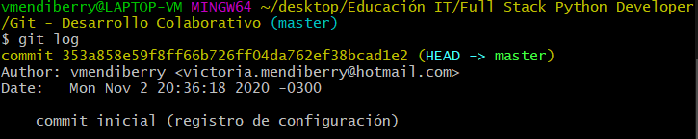

Hacer un commit con un mensaje descriptivo:

